 | XIX Seminário Nacional de Distribuição de Energia Elétrica  SENDI 2010 – 22 a 26 de novembro  São Paulo - SP - Brasil

Padronização do Sistema de Comunicação para Telemedição de consumidores e Telesupervisão de equipamentos da rede de distribuição.

Marcus A. M. Martinelli | Ronaldo David Cavaquini | Nelson Rizzi Junior
AES Eletropaulo | AES Eletropaulo | AES Eletropaulo
marcus.martinelli@aes.com | ronaldo.cavaquini@aes.com | nelson.rizzi@aes.com

Maurício Corazza | Ricardo Yukio Hayashi | Mauricio Sarmanho
Mecatron | Atech | Informat
mauricio@mecatron.eng.br | ricardo@atech.br | mauricio@grupoinformat.com.br

Palavras-chave
Comunicação
Padronização
Evolução
Tecnologia
Medição

Resumo
Com a evolução dos sistemas de comunicação, equipamentos distribuídos como medidores eletrônicos e chaves religadoras, foram contemplados no processo de automação da medição e automação da distribuição das concessionárias.

No decorrer desta evolução, diferentes meios de comunicação surgiram permitindo a comparação da disponibilidade e qualidade destes meios, estudos de viabilidade, e principalmente a avaliação da relação custo benefício para cada aplicação.

Com a crescente e saudável oferta de comunicação versus a demanda das concessionárias, excelentes equipamentos e soluções foram desenvolvidos pelos fornecedores, porém para aplicação distribuída, estes recursos são limitados quanto acesso, banda e tráfego de comunicação, assim para lidar com estas situações os fornecedores customizaram suas soluções vinculando os dispositivos de campo a seus respectivos sistemas de comunicação.

Mediante este cenário, a solução aplicada pela AES Eletropaulo promove a padronização do processo de comunicação, estabelecendo regras de conexão, endereçamento dos dispositivos e segurança da informação para assim uniformizar produtos e serviços de diferentes fornecedores, além de proporcionar a evolução tecnológica, a flexibilidade na manutenção, e a supervisão dos pontos de comunicação.

Este modelo se faz necessário pela complexidade do convívio com diferentes tecnologias e equipamentos de comunicação, necessários, adquiridos em diferentes momentos para um único sistema, o atual.

1. Introdução
Os equipamentos de medição ou automação em discussão dispõem de interface elétrica serial ou Ethernet para comunicação com seus respectivos sistemas através de protocolos de comunicação normatizados.

Os dispositivos de comunicação possuem a responsabilidade de promover o acesso do Sistema de Medição ou Automação ao seu respectivo equipamento ou vice versa uma vez que este está limitado ao transporte de informações.

Ingressar na rede pública ou privada dos diferentes meios de comunicação (celular, rádio, satélite, linha fixa, Wi-Fi, ZigBee e etc.) é uma função inerentes ao dispositivo de comunicação.

Uma vez disponível nesta rede este dispositivo remoto através de mensagens criptografadas inicia o processo de conexão com o servidor de comunicação da AES Eletropaulo respeitando as regras estabelecidas, promovendo o endereçamento devido ao dispositivo remoto e finalmente a autenticação deste ao sistema.

Imagem 1 – Visão macro do processo
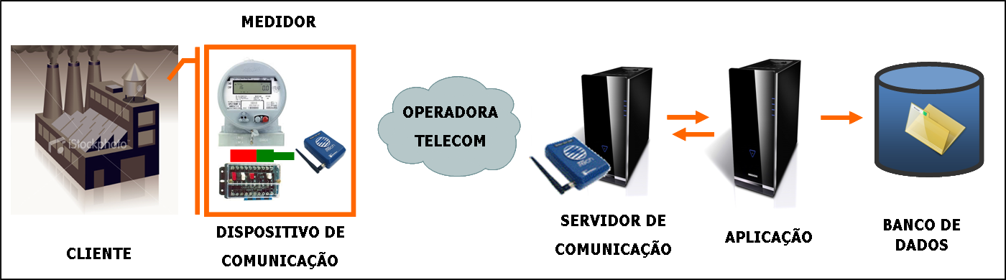

Para gerenciamento destes equipamentos, o servidor de comunicação dispõe de uma interface web para cadastro dos dispositivos de comunicação remoto e outra interface para manutenção remota destes dispositivos bem como a consulta do estado de cada elemento de comunicação.

O dispositivo de comunicação periodicamente troca informações com o sistema de comunicação promovendo a supervisão do canal de comunicação, a manutenção e atualização remota do dispositivo bem como a informação de disponibilidade ou não do fornecimento de energia no local.

Neste contexto é possível monitorar a utilização individualmente de cada canal de comunicação, restringir conexões as portas de comunicação e estabelecer prioridades de acesso a essas portas.

Exemplificando a utilização destes recursos pode-se observar, por exemplo, a solução da aplicada em conjunto com a CCEE (Câmara de Comercialização de Energia Elétrica) para acesso dedicado aos pontos de Medição de Fronteira da AES Eletropaulo.

Esta arquitetura permitiu o monitoramento e a priorização da utilização do canal de comunicação pela CCEE independentemente do fornecimento ou tecnologia de comunicação aplicada em cada um dos pontos de intercâmbio de energia.

2. Desenvolvimento
No início do trabalho com leituras remotas de medidores eletrônicos, o principal método de comunicação utilizado, era composto por linhas telefônicas convencionais e modems comuns. Essa solução, baseada em fios, era de difícil instalação e manutenção, pois estava sujeita a uma série de problemas, tais como rompimentos, maus contatos nas conexões, quedas de raios, etc.

Os modems celulares surgiram como uma alternativa que eliminaria esses problemas, no entanto, para que essa tecnologia pudesse ser aplicada, uma dificuldade técnica teve que ser superada: Nenhuma operadora oferecia endereços IP fixos para os dispositivos, o que inviabilizava o uso em aplicações nas quais a iniciativa de comunicação partia de um centro de comando. Era desejável que os modems celulares pudessem ser usados nas mesmas aplicações que já utilizavam os modems comuns, sem mudança, deste modo, a substituição de uma tecnologia pela outra, poderia ser opcional e gradativa. Mas como estabelecer conexão com um dispositivo que muda de endereço constantemente? O gateway de comunicação foi concebido para resolver esse problema, e com o tempo, foi ganhando novas funcionalidades.

2.1 Conceito
O gateway é um equipamento que repassa pacotes de mensagens entre duas conexões TCP-IP. Numa das conexões está o modem celular, conectado a medidores, por exemplo, e na outra, as aplicações que desejam se comunicar com os medidores usando o modem.

O endereço IP do gateway é fixo e conhecido, tanto do lado externo, pelos modems, quanto do lado interno, pelas aplicações.

Os equipamentos remotos que chamamos de modem celulares são, na verdade, compostos pelo modem celular propriamente dito, e por um micro-controlador que o comanda. O micro-controlador roda um programa que faz com que o modem execute os procedimentos para se registrar na rede da operadora, e, depois que ganha acesso à Internet, vá se conectar ao gateway, devendo permanecer assim enquanto possível. Assim que o modem se conecta na porta a ele destinada, informada a ele no processo de autenticação, outra porta é aberta no gateway, que é sempre a mesma para um mesmo modem, através da qual as aplicações podem enviar e receber pacotes, para que o modem as repasse aos medidores nele conectados. Agora existe um endereço fixo e uma porta conhecida para cada modem, para serem usados pelas aplicações, embora os modems recebam endereços dinâmicos das operadoras.

2.2 Estrutura de portas e processos
O gateway é composto de dois tipos de módulos, um módulo principal e um ou mais processos, que se comunicam com o modulo principal através de conexões TCP-IP.

O módulo conhecido como módulo principal, tem as seguintes funções:
- Concentrar as configurações e cadastros dos modems;
- Fazer a primeira parte do processo de autenticação dos modems;
- Distribuir os modems entre os processos;
- Gravar em disco as informações relevantes (log);
- Fornecer interface para manutenção acessível pelo protocolo telnet;
- Fornecer serviços para a interface WEB.

Os processos têm as seguintes funções:
- Executar a segunda parte do processo de autenticação;
- Manter os modems sob sua responsabilidade conectados, trocando com eles mensagens de keep-alive para manter as conexões ativas;
- Comunicar ao módulo principal todas as transições de estado dos modems;
- Repassar aos modems as mensagens recebidas das aplicações, criptografando-as;
- Repassar às aplicações as mensagens recebidas dos modems, descriptografando-as.

A imagem abaixo apresenta a estrutura interna do gateway de comunicação com suas respectivas portas de acesso dos dispositivos de comunicação, dos usuários de operação e das aplicações de medição e automação.

Imagem 2 – Estrutura interna do gateway de comunicação
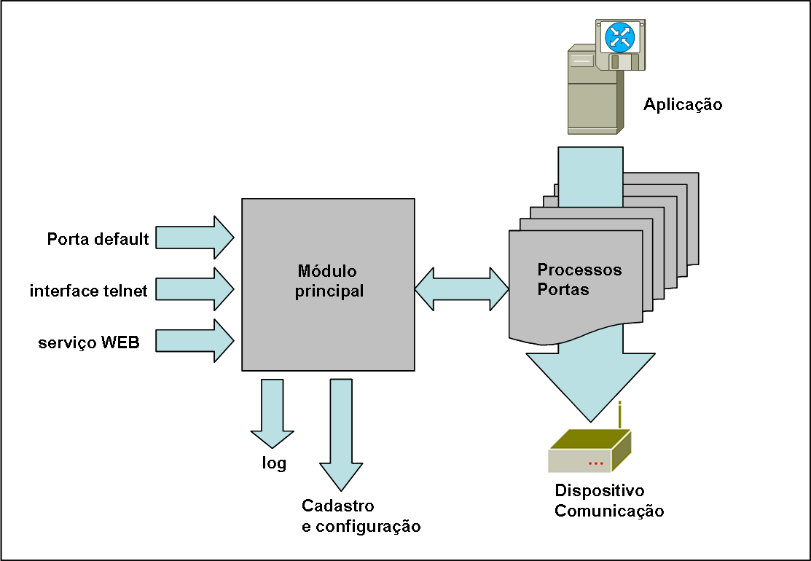

2.3 Premissas de funcionamento
Existir um servidor (gateway), com IP fixo, com acesso à internet, para receber as conexões dos módulos remotos.

As aplicações devem acessar por meio de uma intranet o gateway para se comunicar com os módulos.

Os módulos devem tentar manter sua conexão TCP com o gateway sempre ativa.

As aplicações vão se conectar ao gateway apenas quando necessário.

O gateway fará a passagem dos dados das aplicações para os módulos e vice versa.

Portanto estes módulos e o gateway serão usados como uma forma de trafegar dados, de modo transparente do ponto de vista das aplicações e dos equipamentos remotos.

Existe um processo de criptografia para proteger a parte que trafega pela internet, entre o módulo com modem celular e o gateway.

2.4 Detalhamento do processo (conexão, autenticação)
Na primeira etapa, os módulos se conectam a um IP e porta definida como a porta default.
Então recebem um novo IP e nova porta do gateway, onde devem ficar conectados para troca de dados.

Na segunda etapa, os módulos se conectam no gateway, onde devem permanecer trocando dados até que haja uma quebra de conexão.

Como os módulos assumem IP dinâmico, a iniciativa de iniciar uma conexão TCP com o gateway deve partir dos módulos.

Cada módulo é identificado através de três códigos:
- Número de ID do módulo;
- Número do chassi do dispositivo de comunicação;
- Número de série da operadora.

Para isso, o módulo deve ter em seu firmware toda a automação necessária para controlar o modem de celular, e sempre tentar manter uma conexão de internet ativa, e uma conexão TCP com o servidor gateway, sem requerer nenhum controle adicional por parte do equipamento remoto que estará sendo monitorado.

2.5 Segurança de rede e criptografia
A solução aplicada suporta conexões através de redes privadas e também de rede pública, assim para garantir a segurança das informações o servidor de comunicação esta protegido por firewall, alocado em ambiente restrito de rede e dispõe do algoritmo de criptografia (JavaScript Implementation of Extended TEA Tiny Encryption Algorithm - © 2000 Chris Veness), garantindo assim a troca de informações segura entre o dispositivo de comunicação remoto e o servidor de comunicação.

2.6 Interface de cadastro e manutenção remota
Os módulos instalados em campo são programados para estabelecer uma conexão com seu respectivo servidor de comunicação, assim no servidor é necessário o cadastro dos dispositivos remotos atrelando a ele seus endereços físicos e lógicos.

O cadastro do dispositivo carece apenas das seguintes informações: número de patrimônio, endereço da instalação, porta de comunicação externa e porta de comunicação interna, sendo as demais informações são adquiridas na primeira conexão do dispositivo ao servidor, estas informações são: número do hardware, número da operadora, versão de hardware e versão de software.

Para cadastro dos dispositivos de comunicação, o servidor de comunicação dispõe de uma interface web para atualização cadastral e operação/remota dos dispositivos.

Na imagem abaixo é possível observar uma listagem dos os módulos cadastrados e seus respectivos estados, ou seja, se o equipamento esta disponível, com falha de comunicação ou até mesmo em utilização pelo sistema.

Para desenvolver análises em grupos de equipamentos ou operadoras, por exemplo, é possível a aplicação de filtros sobre estas características.

Imagem 3 – Interface de cadastro e operação remota – listagem de módulos
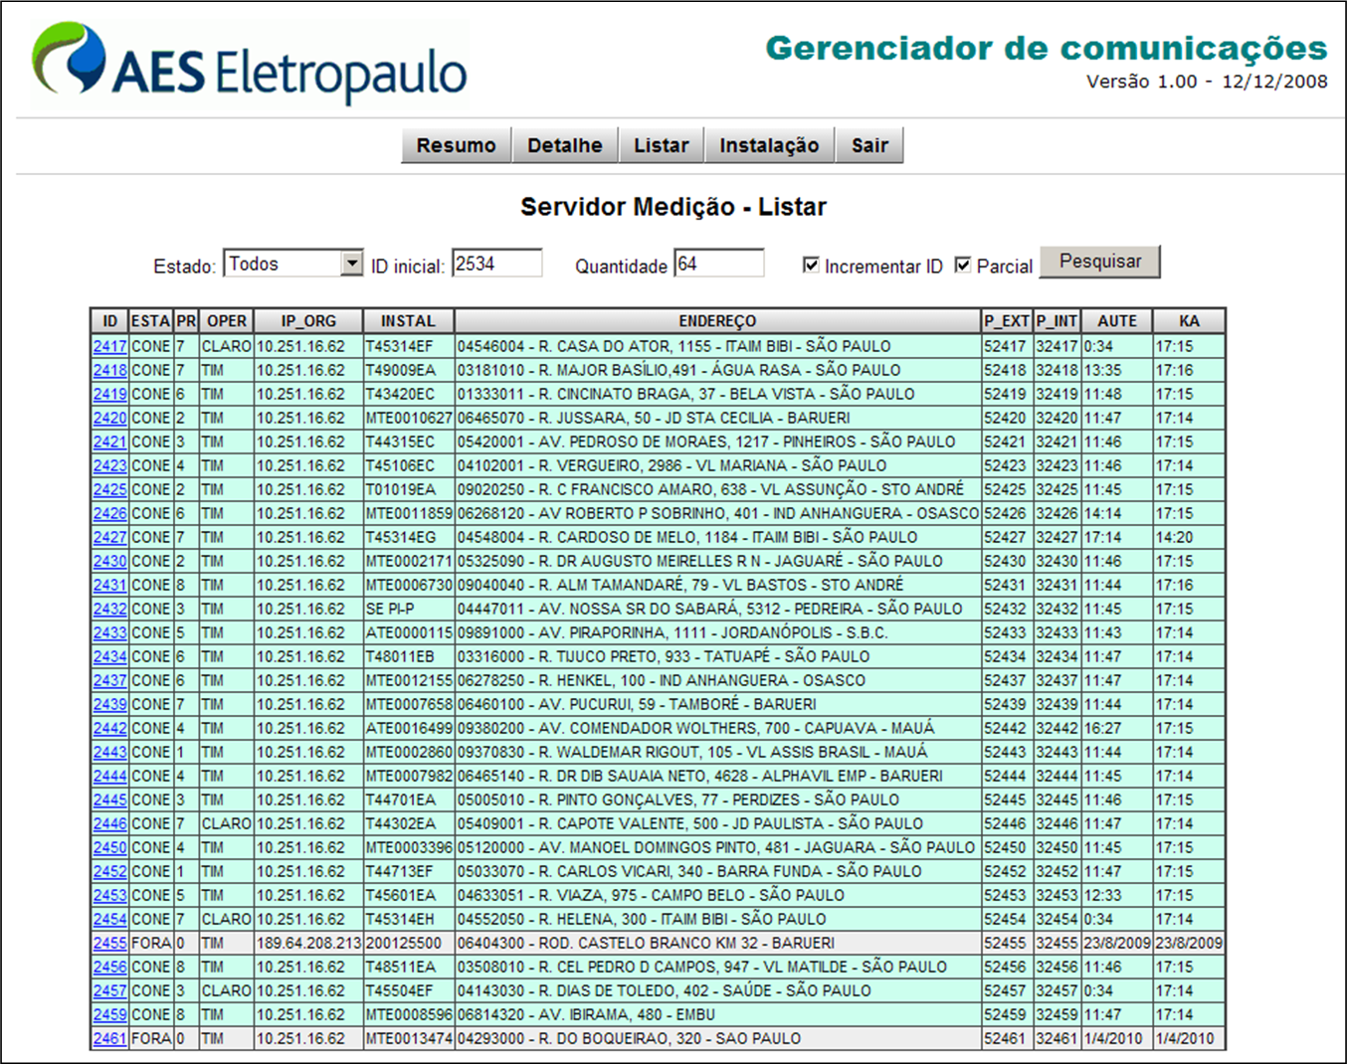

Graficamente é possível visualizar um dispositivo com falha de comunicação, por exemplo, na figura acima existem dois dispositivos em destaque vermelho e clicando sobre eles é possível verificar os detalhes deste ponto de comunicação, ou seja, informações como: horário da queda, avaliação da estabilidade através de seus contadores, operadora, tipo de equipamento e consequentemente acionamento da equipe adequada para manutenção.

A imagem abaixo apresenta os detalhes de um ponto de comunicação para análise do operador do sistema de comunicação ou para atualização cadastral.

Imagem 4 – Interface de cadastro e operação remota – detalhes do módulo
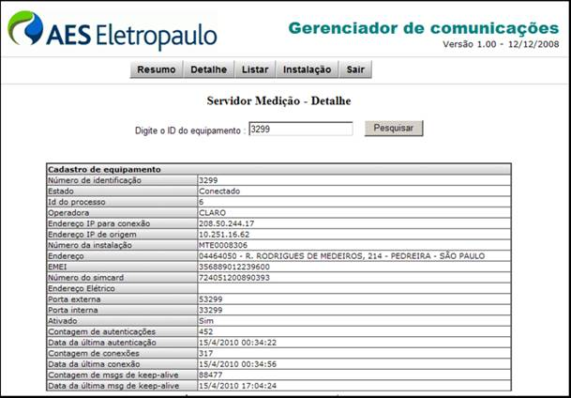

2.7 Geração de relatórios
Além das informações disponíveis em tempo real, o servidor de comunicação armazena as transições dos canais de comunicação, os acessos internos (aplicações) e externos (dispositivos em campo) as portas de comunicação, as atualizações cadastrais e também os erros internos do servidor em seu registro de eventos.

Assim a ferramenta promove com estas informações relatórios gráficos e tabulares que possibilitam a análise individual ou em grupo do comportamento de diferentes canais de comunicação ao longo do tempo.

Este mecanismo permite analisar a eficácia do sistema de comunicação, ou seja, mapear os pontos que estão comunicando, porém com baixa qualidade, como por exemplo, aqueles que carecem de quatro ou cinco tentativas para sucesso de uma única leitura ou registro de estado.

Na imagem abaixo é possível identificar os seguintes cenários, por exemplo, o dia 19 quando uma das operadoras de comunicação apresentou problema, determinado cliente ficou com falha de comunicação e finalmente a eficácia do sistema de comunicação em função dos índices apresentados para cada dia e canal de comunicação.

Imagem 5 – Relatório tabular de análise de comunicação diária.
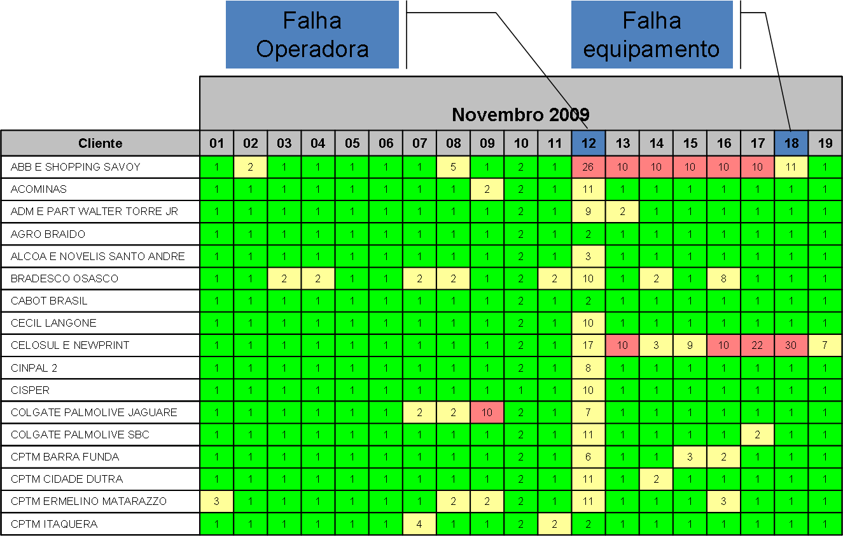

Na imagem abaixo, o gráfico apresenta o extrato de apenas um canal de comunicação ao longo do tempo onde é possível acompanhar de minuto em minuto a disponibilidade comunicação quando no estado estão três ou a indisponibilidade de comunicação quando no estado um.

Imagem 6 – Relatório gráfico de disponibilidade do sistema de comunicação.
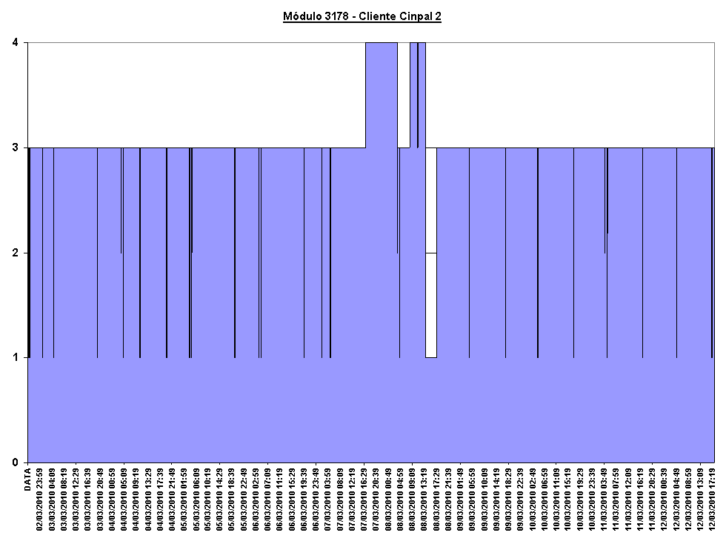

Neste contexto outros diferentes relatórios podem ser elaborados e avaliados pelos usuários e posteriormente estes podem ser implementados no sistema gerenciamento de comunicação.

3. Conclusões
A solução aplicada proporcionou a utilização de diferentes tecnologias de comunicação, no processo Telemedição de consumidores e a Telesupervisão de equipamentos da rede de distribuição e sendo estas gerenciadas pelo mesmo sistema de comunicação foi possível mensurar excelentes resultados de disponibilidade e qualidade do sistema de comunicação, na operação e manutenção do sistema, e principalmente na disponibilidade das informações para acompanhamento da performance do sistema.
A padronização promove tanto a evolução dos sistemas de comunicação como também a flexibilidade para atender novas demandas e desafio.

4. Referências bibliográficas e/ou bibliografia

RFC1180 - TCP/IP tutorial - Network Working Group;

Internetworking With TCP/IP Volume III: Client-Server Programming and Applications, Window Sockets Version (with D. Stevens), 1997. ISBN 0-13-848714-6.

